МИНОБРНАУКИ РОССИИ

Федеральное государственное бюджетное образовательное учреждение высшего образования

НИЖЕГОРОДСКИЙ ГОСУДАРСТВЕННЫЙ ТЕХНИЧЕСКИЙ

УНИВЕРСИТЕТ им. Р.Е.АЛЕКСЕЕВА

Институт радиоэлектроники и информационных технологий

Кафедра информатики и систем управления

Лабораторная работа №4 «Объектно-ориентированное программирование»

(наименование темы проекта или работы)

ПОЯСНИТЕЛЬНАЯ ЗАПИСКА

к лабораторной работе

(курсовому проекту, ОТЧЕТ по лабораторной работе)

по дисциплине

Основы информатики

(наименование дисциплины)

РУКОВОДИТЕЛЬ:

________________ Степаненко М.А._____

(подпись) (фамилия, и.,о.)

СТУДЕНТ: Синяков Я.С._________

________________ __________________

(подпись) (фамилия, и.,о.)

22-ПМ-2

(шифр группы

Работа защищена «___» ____________

С оценкой ________________________

Задание на лабораторную работу «Объектно-ориентированное программирование».

Задание на лабораторную работу:

1. Написать программу на С++, которая отражает принципы наследования и полиморфизма.

Цель работы: познакомиться с основными принципами ООП

Ход работы:

1. Была написана программа, считающая объемы треугольной пирамиды и прямоугольного параллелепипеда: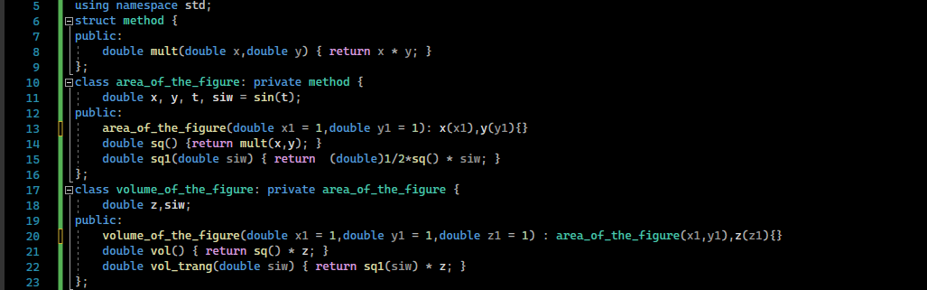

В 6-9 строке был описан общий метод, используемы для подсчета площади основания в родительском классе area_of_the_figure (полиморфизм). В 10-16 строках был создан класс, основными методами которого стали функции, считающие площадь прямоугольника и треугольника. В 17-23 строках был создан дочерний класс, в котором подсчитывался объем требуемых фигур (наследование). Весь код программы можно посмотреть в приложении А.

Вывод: в ходе лабораторной работы были освоены такие принципы ООП, как наследование и полиморфизм

**Приложения.**

Приложение А.

#include <iostream>

#include <locale.h>

#include <math.h>

#include <Windows.h>

using namespace std;

struct method {

public:

double mult(double x,double y) { return x * y; }

};

class area_of_the_figure: private method {

double x, y, t, siw = sin(t);

public:

area_of_the_figure(double x1 = 1,double y1 = 1): x(x1),y(y1){}

double sq() {return mult(x,y); }

double sq1(double siw) { return (double)1/2*sq() * siw; }

};

class volume_of_the_figure: private area_of_the_figure {

double z,siw;

public:

volume_of_the_figure(double x1 = 1,double y1 = 1,double z1 = 1) : area_of_the_figure(x1,y1),z(z1){}

double vol() { return sq() * z; }

double vol_trang(double siw) { return sq1(siw) * z; }

};

int main() {

setlocale(LC_ALL, "ru");

HANDLE hConsole = GetStdHandle(STD_OUTPUT_HANDLE);

double size1, size2, size3;

const double PI = acos(-1.0);

SetConsoleTextAttribute(hConsole, 9);

cout << "----------------Menu----------------" << endl;

cout << "1 - Объем прямоугольного параллелепипеда;" << endl;

cout << "2 - Объем треугольной пирамиды;" << endl;

int key;

SetConsoleTextAttribute(hConsole, 14);

cout << "Ваш выбор -> ";

cin >> key;

SetConsoleTextAttribute(hConsole, 10);

switch (key) {

case 1: {

cout << "Введите длину -> ";

cin >> size1;

cout << "Введите ширину -> ";

cin >> size2;

cout << "Введи высоту -> ";

cin >> size3;

volume_of_the_figure par(size1, size2, size3);

double z1 = par.vol();

SetConsoleTextAttribute(hConsole, 12);

cout << "Результат -> " << z1 << endl;

break;

}

case 2: {

int siw;

double yg;

cout << "Введите сторону 1 -> ";

cin >> size1;

cout << "Введите сторону 2 -> ";

cin >> size2;

cout << "Введите угол между сторонами -> ";

cin >> siw;

cout << "Введите высоту -> ";

cin >> size3;

switch (siw) {

case 30:

yg = sin((double)PI / 6);

break;

case 45:

yg = sin((double)PI / 4);

break;

case 60:

yg = sin((double)PI / 3);

break;

case 90:

yg = sin((double)PI / 2);

break;

case 120:

yg = sin((double)(2 * PI) / 3);

break;

case 150:

yg = sin((double)(5 * PI) / 6);

break;

case 135:

yg = sin((double)(3 * PI) / 4);

break;

}

volume_of_the_figure treyg(size1, size2, size3);

double z2 = treyg.vol_trang(yg);

SetConsoleTextAttribute(hConsole, 12);

cout << "Результат -> " << z2 << endl;

break;

}

}

SetConsoleTextAttribute(hConsole, 15);

return 0;

}